IV Международная викторина «Тайны космоса»

Дорогой друг, предлагаем тебе задания викторины «Тайны космоса»
Предметная область: межпредметная
Участники: учащиеся 1 - 2 классов
Об оформлении: отвечать на вопросы конкурса нужно в специально отведённой колонке.
Файл рекомендуется назвать фамилией_именем участника.
Если нет возможности заполнить колонку ответов, то принимаются ответы в виде отсканированных изображений, сохраненных в одном из форматов: .rtf, .doc, docx, .pdf, .jpg.
Изображения нужно упаковать в один архив и назвать фамилией_именем участника
Ответ нужно записывать в специально отведённую колонку!
Фамилия, имя
1. Космические загадки
Ответ запишите словами или буквами (при выборе ответа).
Внимание: за каждый правильный ответ 5 баллов (всего 15 баллов)
№ | Вопрос | Ответ
1 | 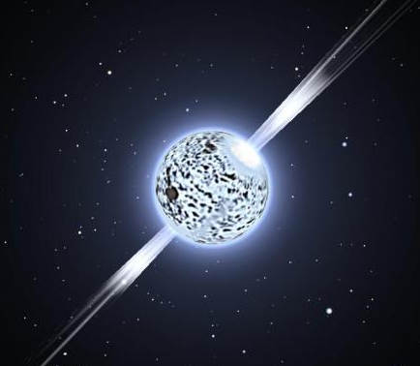  Нейтронная звезда – это самый быстро крутящийся объект во Вселенной, который делает вокруг своей оси до 500 оборотов в секунду. Именно поэтому учёные прозвали её… Выбери правильный вариант ответа.  А) Космической юлой  Б) Космическим мячом  В) Космической белкой | А) Космической юлой
2 |   Этот космический объект может поглощать всё вокруг, именно поэтому он самый яркий во вселенной. Как называется этот объект?  А) Туманность  Б) Чёрная Дыра  В) Галактика | Б) Чёрная Дыра
3 | Восстанови жизненный цикл звезд (некоторые циклы пропущены). Запиши ответ в виде цифр. | 312
  1)Красный супергигант | 2) Суперновая | 3)Звездная туманность
  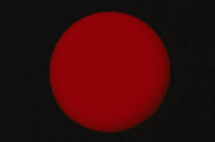 |  | 

2. Планеты солнечной системы
Ответ запишите словами или буквами (при выборе ответа).
Внимание: за каждый правильный ответ 5 баллов + 1 балл дополнительно (№ 2)(всего 16 баллов)
№ | Вопрос | Ответ
1 | Найди соответствие между рядами (1 ряд – название планеты, 2 ряд – её особенности) | 1 – В  2 – А  3 – Б
  1) Марс | 2) Венера | 3) Меркурий
  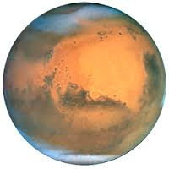 | 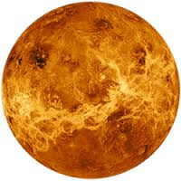 | 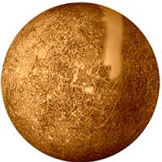
  А) | Б) | В)
  На планете нет смены времён года, а дожди идут из серной кислоты | В то время как на дневной стороне планеты температура превышает 400 градусов, на ночной стороне она может быть сотни градусов ниже нуля. | На планете нет океанов, рек и озёр, но космический аппарат НАСА обнаружил огромные запасы воды под поверхностью, по всей планете — в виде льда.
2 | О какой планете идёт речь?  На планете синей-синей  Дует ветер очень сильный.  Год на ней велик весьма -  Длится 40 лет зима.  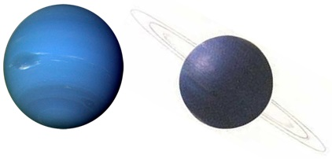  Оценивание: 5 баллов – правильно указано название планеты + 1 балл за представленную дополнительную информацию | Нептун  Нептун назван в честь римского бога морей.
3 | Определи, что лишнее. | Земля,  так остальные – планеты - гиганты
  Земля | Сатурн | Уран
  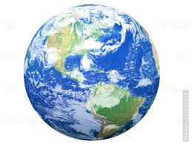 | 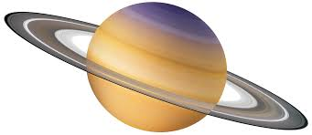 | 

3. Малые тела солнечной системы
Ответ запишите словами или буквами (при выборе ответа).
Внимание: за каждый правильный ответ 5 баллов + 2 балла дополнительно (№ 3) (всего 17 баллов)
№ | Вопрос | Ответ
1 | Что изображено на предложенных иллюстрациях?  А) Кометы Б) Метеориты В) Планеты | Б) Метеориты
  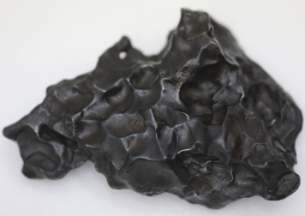 | 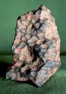 | 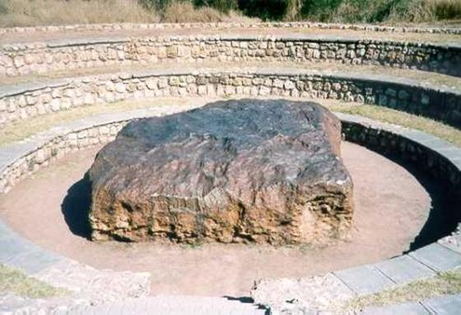
2 | Это кольцеобразное формирование, состоящее из тысячи малых планет, миллионов их осколков и песчаных зерен. Как оно называется?  А) Пояс астероидов  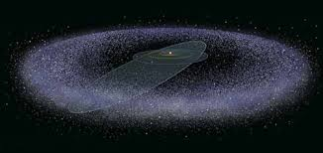  Б) Корона астероидов  В) Воротник астероидов | А) Пояс астероидов
3 | Какой космический объект зашифрован в ребусе?  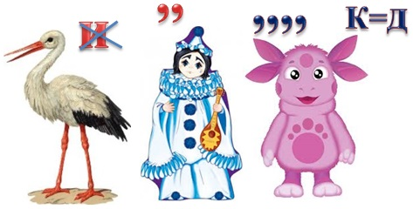  Оценивание: 5 баллов – правильно указано название объекта + 1-2 балла за представленную дополнительную информацию об этом объекте | Астероид
4. Звёзды и созвездия
Ответ запишите словами или буквами (при выборе ответа).
Внимание: за каждый правильный ответ 5 баллов + 1 балл дополнительно (№ 3)(всего 16 баллов)
№ | Вопрос | Ответ
1 | Найди соответствие между рядами (в первом – цвет звезды, во втором – температура поверхности звезды). | 1 – Б  2 – В  3 – А
  1)Красный | 2)Белый | 3)Голубой
  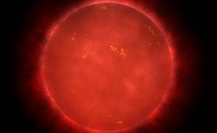 | 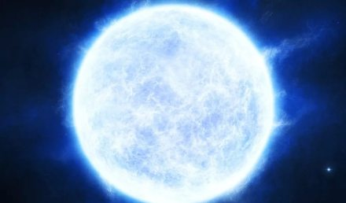 | 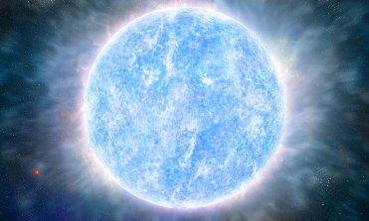
  А | Б | В
  Самая горячая звезда | Самая холодная звезда | Средняя температура
2 | 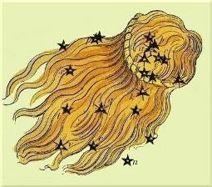  Есть легенда, в которой рассказывается, что жена египетского фараона Береника (Вероника) предложила свои роскошные волосы в дар богине Венере. Но волосы были похищены из чертогов Венеры и попали на небо в качестве созвездия. О каком созвездии идёт речь? | Волосы Вероники
3 | Жители Северного полушария заметили, что одна из звезд на небе кажется неподвижной. Она расположена прямо над Северным полюсом. По этой звезде мореходы определяли, где находится Север, и правильно выбирали направление плавания. О какой звезде идёт речь?  Оценивание:  5 баллов – правильно указано название звезды  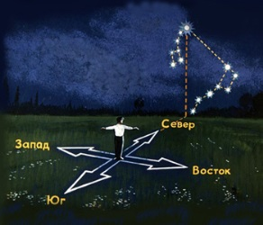  + 1 балл за представленную дополнительную информацию об этом объекте | Полярная звезда

5. Космические исследования
Ответ запишите словами или буквами (при выборе ответа).
Внимание: за каждый правильный ответ 5 баллов + 1 балл дополнительно (№ 1) (всего 16 баллов)
№ | Вопрос | Ответ
1 | Эту станцию начали строить в 1998 году, а первые космонавты поселились на ней 31 октября 2000 года. Длина станции — 110 метров. В этом проекте принимают участие 23 страны. За сутки станция облетает вокруг Земли 16 раз, поэтому космонавты видят 16 восходов и закатов. О какой станции идёт речь?  Оценивание:  5 баллов – правильно указано название станции  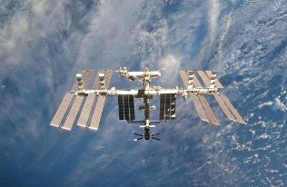  + 1 балл за представленную дополнительную информацию | Международная космическая станция (МКС)
2 | 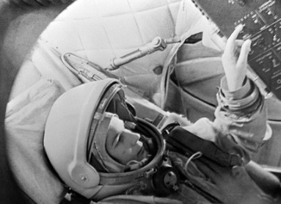  Во время первых полетов космонавты общались с Землей с помощью секретных слов, чтобы никто не мог догадаться, как все проходит. Такими словами служили названия цветов, фруктов и деревьев. Какое слово для Валентины Терешковой (первой женщины-космонавта) означало, что тормозной двигатель работает хорошо?  А) пароль «Дуб»  Б) пароль «Вяз»  В) пароль «Мак» | А  пароль «Дуб»
3 | 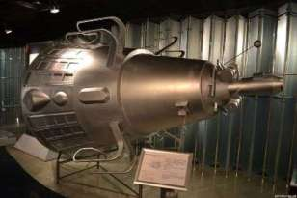  Этот полет проходил на корабле «Спутник-5». Старт состоялся 19 августа 1960 года, полет продолжался более 25 часов, за это время корабль совершил 17 полных витков вокруг Земли.  Как звали космонавтов, совершивших этот космический полёт? | Белка и Стрелка — первые советские собаки-космонавты, совершившие орбитальный космический полет и вернувшиеся на Землю невредимыми.

6. Космонавты
Ответ запишите словами или буквами (при выборе ответа).
Внимание: за каждый правильный ответ 5 баллов (всего 20 баллов)!
№ | Вопрос | Ответ
1 | 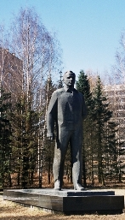  Памятник Юрию Гагарину в Звездном городке установлен в 1971 году, в честь десятой годовщины первого в мире полёта человека в космос. Что держит в заведенной за спину руке космонавт?  А) Глобус  Б) Скафандр  В) Ромашку | В  Ромашку
2 | 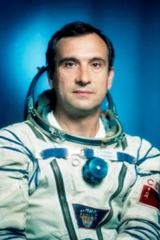  Самое длительное время, проведенное в космосе за один полёт – 438 дней. Этот рекорд установил русский человек! В 1995 году он пробыл на станции Мир 14 месяцев. О каком космонавте идет речь?  А) Алексей Леонов  Б) Валерий Поляков  В) Сергей Крикалёв | Б)  Валерий Поляков
3 | Найди соответствие между рядами (в первом – название государства, во втором – как называют человека, покорившего космос, в этих странах). | 1 – В  2 – А  3 – Б
  1)Норвегия | 2)Казахстан | 3)Китай
  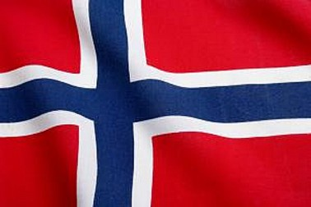 |  | 
  А | Б | В
  Гарышкер | Тайконавт | Раумфарер
4 | 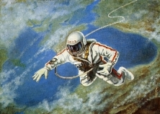  Первым вышел в открытый космос российский космонавт. Тогда никто не знал, как правильно вести себя в невесомости. Выйдя в космос, космонавт оттолкнулся от шлюза, и его сильно закрутило, но страховочный трос удержал астронавта. Его ждала еще одна проблема: скафандр неожиданно сильно раздулся, и космонавт не мог вернуться на корабль. Он просто не помещался в люк, пока не снизил давление воздуха в скафандре. Из-за этого выход в космос длился не 12 минут, как планировалось, а в два раза дольше.  О каком космонавте идёт речь? | Алексей Леонов

